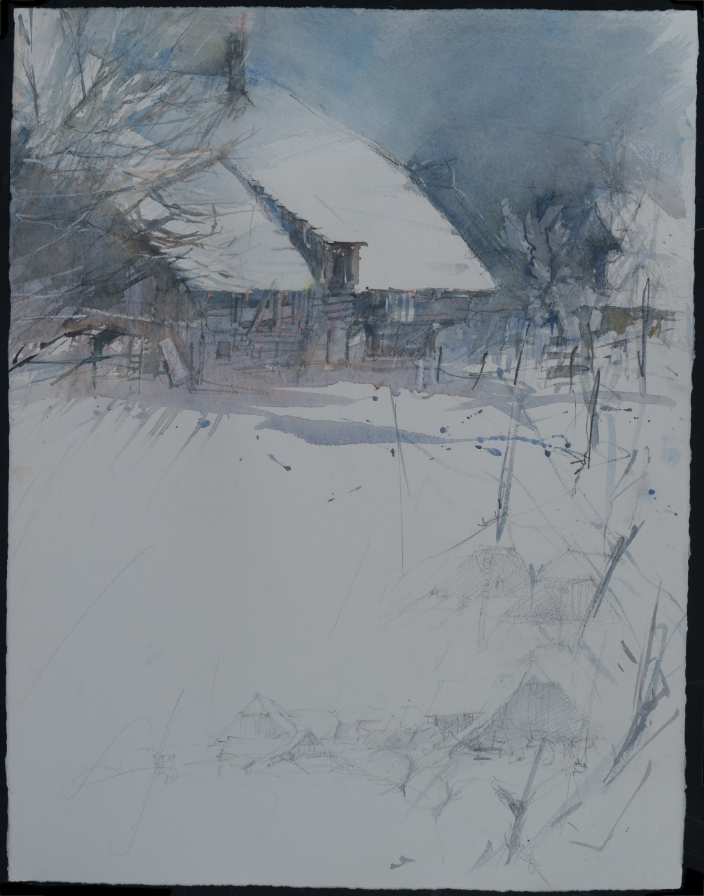
Szenen in Weiss 26

Gabriela Gfeller-Woodtli, Beitenwil 63 3113 Rubigen www.gabrielagfeller.ch

Daten: Freitagnachmittag 5x
Freitag 16./23. Januar
Freitag 13./20./27. Februar

jeweils14 bis 16.30

Wo: Spycheratelier, Beitenwil
Wieviel: Fr 360.- pro Teilnehmer, Durchführung bei mind. 3 Personen, max. 6
Inbegriffen: Malmaterial (wer selber Aquarellfarben hat, kann sie mitnehmen), “Kaffeepause“
Anmeldeschluss: Dezember 24
Die Wintermonate mit und ohne Schnee, die kargen Farben, zugleich auch die Leuchtkraft des Winterlichts, laden uns ein, uns aufs Wichtige zu konzentrieren und uns mit dem Reduzieren, dem Auslassen auseinanderzusetzen.
Die Leichtigkeit mit Aquarellfarben, Leichtes, Flüchtiges, Reduziertes so darzustellen, dass uns ein angefangenes Bild oder ein knapp gefärbtes Papier erfreut, das ist unser Wirken in diesem Kurs. Die Faszination des Weisslassens treffen wir nicht nur bei Winterbildern an. Auch Tiere, Gegenstände und Vieles mehr können wir unter diesem Aspekt malen.
Schwarz- weiss gestalten mit Bleistift ist mir ein Anliegen. Mit diesem altbewährten Stift wollen wir Möglichkeiten und Ideen ausschöpfen, üben, um Fertigkeiten zu gewinnen.
Themen
- Hell, dunkel, Schraffieren und färben
- Einfacher, zusammenfassender sehen lernen
- Skizzen unterwegs
- Transparenz des Aquarells
- Auslassen
- Bleistift-, Pinselführung

Ich freue mich auf eine kreative, kurzweilige Zeit
Gabriela Gfeller

--------------------------------------------------------------------------------------------------------------------------------------
Anmeldung
Mal-Kurs Szenen in Weiss 26
Name, Vorname…………………………………………………….
Adresse……………………………………………………………………
Telefon, E- mail……………………………………………………….

